1865 – Raadhuisplein 3 – 2015: ‘un poepdoeës-vurháál’

Willem Hendrik Goossens, geboren in 1839 in ‘de straat’ (de weg van Den Bosch naar Keulen) waar nu Dorpstraat is, trouwde in 1866 met Wilhelmina Maria Venmans en bouwde voor hen in 1865 dit pand. Tot op vandaag herkenbaar aan de lettermuurankers met hun voorletters.

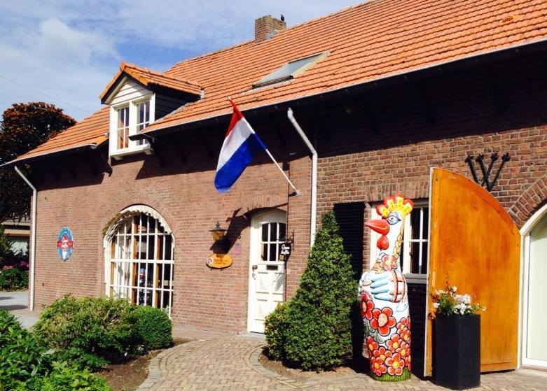

Willem was grondeigenaar, jeneverstoker, raadslid, wethouder en uiteindelijk burgemeester tot 1869. Dit laatste was van korte duur, het was destijds een rommeltje in Meijel. De woning was dus geen boerderij, Willem was geen boer. Rechts was de woning en links waren de stallen voor paarden en koets, en er was een bakoven in een bakhuisje.
Willem verhuisde in 1872 naar de Kerkstraat.

Ene Johannes Michael Laenen uit Nederweert trouwde een dochter van Kessels, Anna Gerdrudis genaamd, van de Baolderseweg in Helden en trok in het pand.
Jan werkte op de branderij in Koningslust en wilde een gelagkamer (kroeg) in het pand met jeneverstokerij maken, waarvan er destijds in Meijel 27 stuks waren, maar helaas, maar 6 kregen een vergunning voor sterke drank. De familie Laenen bouwden een schuur en wat varkensstallen. En tussen de stallen en het huis een ‘poepdoeës’ (toilet), zoals dat destijds gebruikelijk was. Met dochter Kessels kwamen ook ouders en zus in het pand wonen, later samen met de kinderen van Jan en Anna. Op jonge leeftijd stierf Anna aan een ‘9-oog’ en toen Jan daarna stierf lieten ze hun kinderen achter in de leeftijd van 20 tot 9 jaar. Zij zetten de boerderij voort, ondersteund door Bas van Heugten ‘Hunnekes Bas’, een vrijgezel.

De oudste dochter Arnoldina Laenen trouwde Johannes Jac. Hunnekens in 1898, die vanaf jonge leeftijd vanuit Grubbenvorst in Helden inwoonde bij de familie Joosten en daar onder andere werkte als koetsier. Zodoende dat hij in contact kwam met de familie Laenen.
Deze familie Joosten werd later bekend in Meijel, toen burgemeester Truijen dokter Joosten in 1901 naar Meijel haalde als eerste eigen dokter.

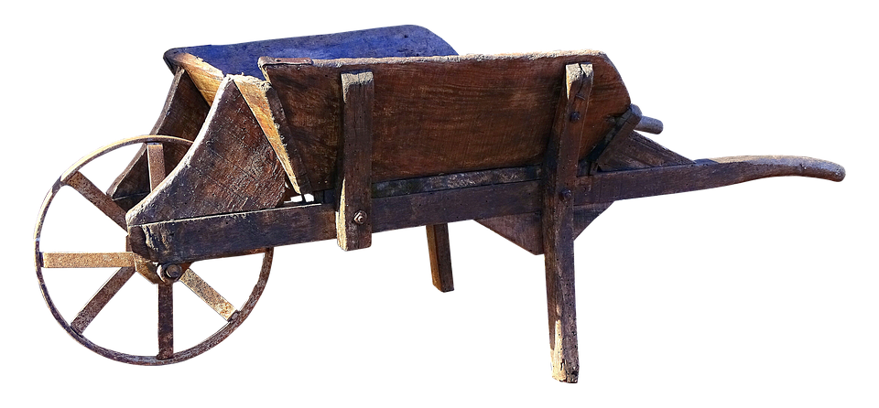
Johannes Hunnekens had een broer Herman. In die tijd kwamen er regelmatig Heldense mensen in Meijel jenever drinken in de gelagkamer. Van het een kwam het ander en onder invloed van iets te veel jenever, raakte men regelmatig slaags met elkaar. De Meijelsen zouden in Helden hun gram gaan halen en één van hen kreeg zo’n pak slaag dat hij met een kruiwagen terug naar Meijel werd gebracht, waar hij die ochtend overleed. Herman Hunnekens was de laatste die geslagen had en werd verantwoordelijk gehouden. Hij moest 8 jaar brommen in de gevangenis van Leeuwarden. Broer Herman en zijn verhaal werden decennia lang door de familie doodgezwegen. Er zou decennia lang geen zoon ‘Herman’ genoemd worden in de familie.
Hoewel er nu vooral mee gelachen wordt, is er tot op heden enige rivaliteit tussen Meijel en Helden, met het kanaal als natuurlijke scheidslijn.

In 1904 werd zoon Francis Hunnekens geboren. Toen Arnoldina in 1908 beviel van dochter Elisabeth, stierf ze in het kraambed. Overigens gebeurde dit in het ziekenhuis, voor die tijd hoogst uitzonderlijk. Johannes zou een jaar later met haar zus Aldegonda
Gon) trouwen, zoals dat in die tijd meer gebeurde.

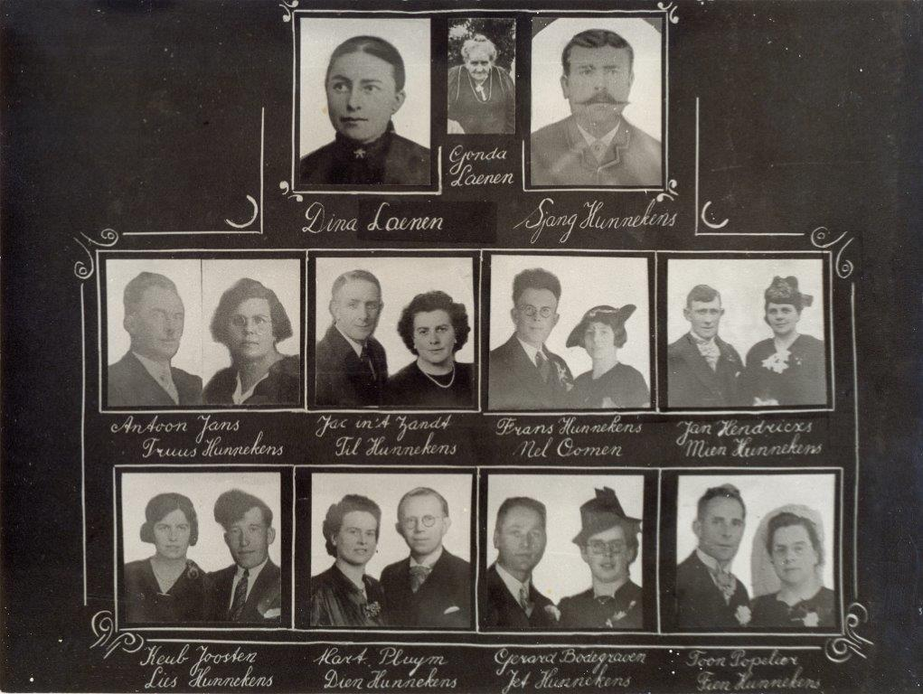

In 1907 liet burgemeester Jan Truijen ‘de weg naar de Simonshoek’ aanleggen, voorlangs het pand, die later de Tramweg en daarna Jan Truijenstraat zou gaan heten. Vanaf dat moment lag het pand aan deze weg, terwijl daarvoor de kopse kant als voorkant gold.
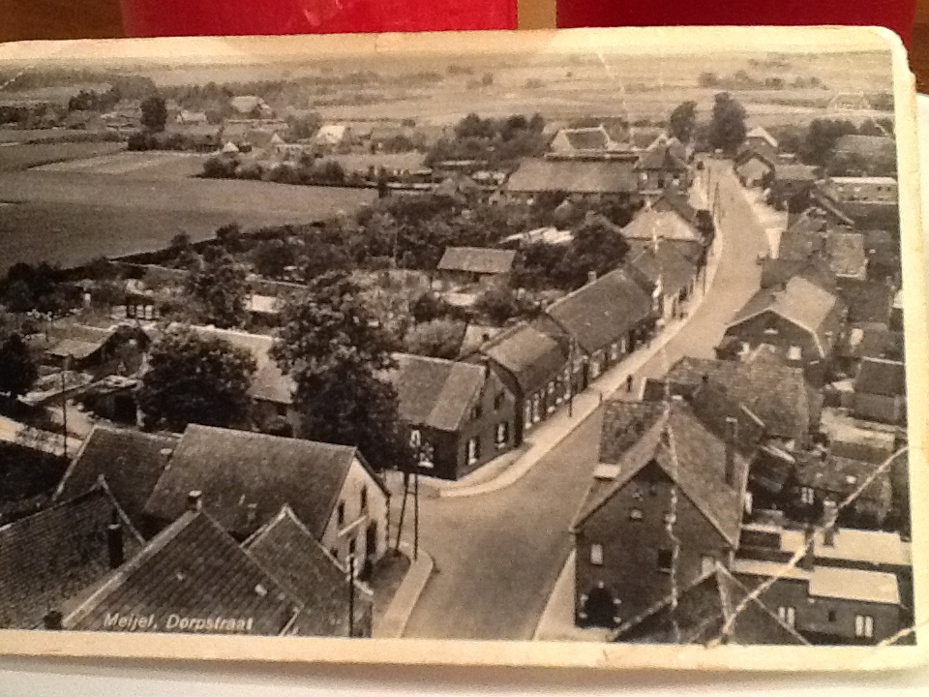
Truijen had van Willem Goossens destijds 37 panden en vele hectaren grond geërfd. Voordat hij burgemeester werd bracht hij zijn bezit in 1898 onder in een stichting en liet het beheer aan zijn zoons en ongetrouwde dochter Lisa. Toen hij de weg wilde verbeteren moest hij hiervoor over de grond van Lisa, die dat niet wilde.
Dat zorgde voor een heuse familieruzie.

In 1925 was het pand een van de eerste boerderijen waar elektriciteit werd aangelegd. Niet zoals we het nu kennen, maar tussen stal en bijkeuken één lamp en één in de schuur. Stopcontacten waren er niet. Rond 1930 kwam er een dorsmachine met elektromotor, wat voor die tijd uitzonderlijk was. We weten niet of Johannes deze heeft gezien, hij stierf in 1928.
Zoon Francis had in Sittard op school gezeten en kwam met zijn nieuwerwetse ideeën naar de boerderij om deze over te nemen. We kunnen ons een voorstelling maken hoe dit gebotst heeft met de werkwijze van ‘Hunnekes Bas’, die er nog altijd werkzaam was.

Nadat dr. Joosten in 1931 vertrok naar Roermond, kwam dr. Smeets om zijn praktijk over te nemen. Hij hield spreekuur in de voorkamer van het pand,
elke woensdagmiddag, voor patiënten uit Meijel, Neerkant en het jongensdorp van Heibloem.

In 1948 kocht Francis een pand op de Heldense dijk, maar ging er nooit wonen.

Tijdens Meijelkermis sept. 1956 sloeg het noodlot toe en brandden de stallen en schuur van het pand af. Een fikse vuurzee vanwege al het opgeslagen koren en hooi van de afgelopen zomer. Het duurde weken om hand- matig de gestorven varkens en puinhoop op de ruimen. Oorzaak: kortsluiting van de verlengkabel aan een verlengkabel die aan het lichtpeertje was bevestigd!
Er kwam een nieuw dak, de poepdoeës werd een wc in de bijkeuken en er kwam een elektrische installatie met lichtpunten én stopcontacten. Men had geluk dat het pand gerestaureerd kon worden, want rond die periode moest er een gemeentehuis gebouwd worden en dat moest uiteraard tegenover de kerk. Ofwel Hotel Oranje ofwel de werkplaats van Hotel Ketels zou moeten wijken en de laatste trok aan het kortste eind. Men had ook dit pand kunnen kiezen.
Vanaf deze tijd ligt het pand aan het Raadhuisplein.

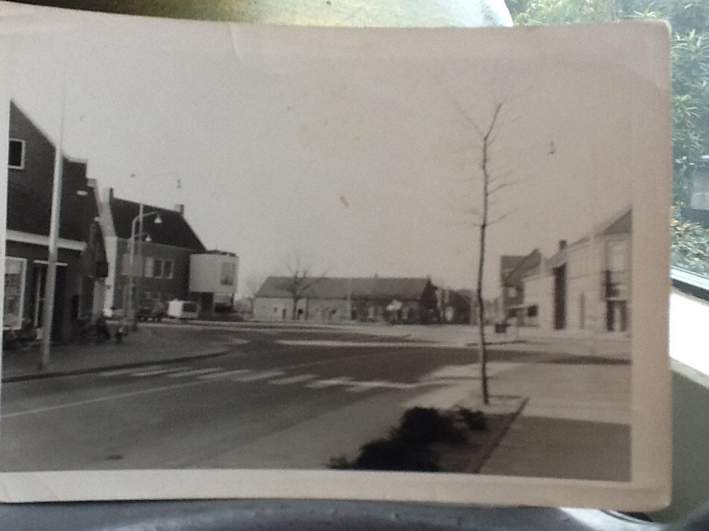

Na de dood van Francis heeft Jan (zoon van Francis en Nellie Oomen) in 1974 de grond van de erven Truijen verder gepacht. Zus en schoonbroer Els en Jan hebben de boerderij gekocht en hebben de schuur verbouwd tot woning. Weduwe Hunnekens kon in de oorspronkelijke woning blijven wonen tot haar overlijden in 1985. Toen Jan Hunnekens in 1992 de grond van de erven Truijen kocht, was dit hun laatste transactie in Meijel.
Toen Els en Jan verhuisden naar Weert deed Oppe Koffie in 2014 haar intrede in het pand. Korte tijd daarna kwamen Jan en Els terug en wonen sindsdien aan de rechterzijde, in de oorspronkelijke woning.

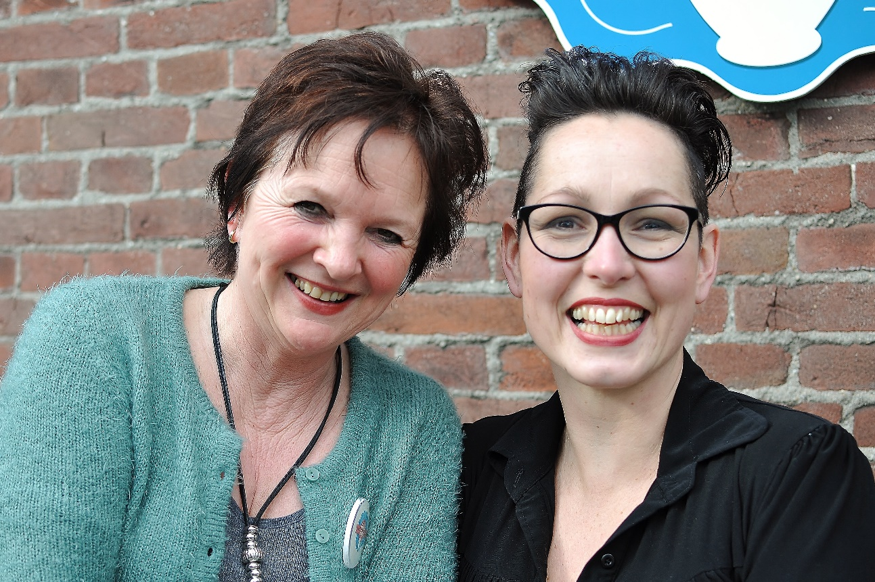
Wilmy Stemkens-Cuijpers en Bertine van Heugten-Joosten, kleindochter van Elisabeth en Jacobus Joosten-Hunnekens zijn de eigenaren van
Oppe Koffie
en huidige huurders van Raadhuisplein 3.
Het is een goed duo, we laten in het midden of dit komt omdat er geen jenever meer geschonken wordt.

